**Assignment #4: Docker 기초 실습**

**실습 #1**

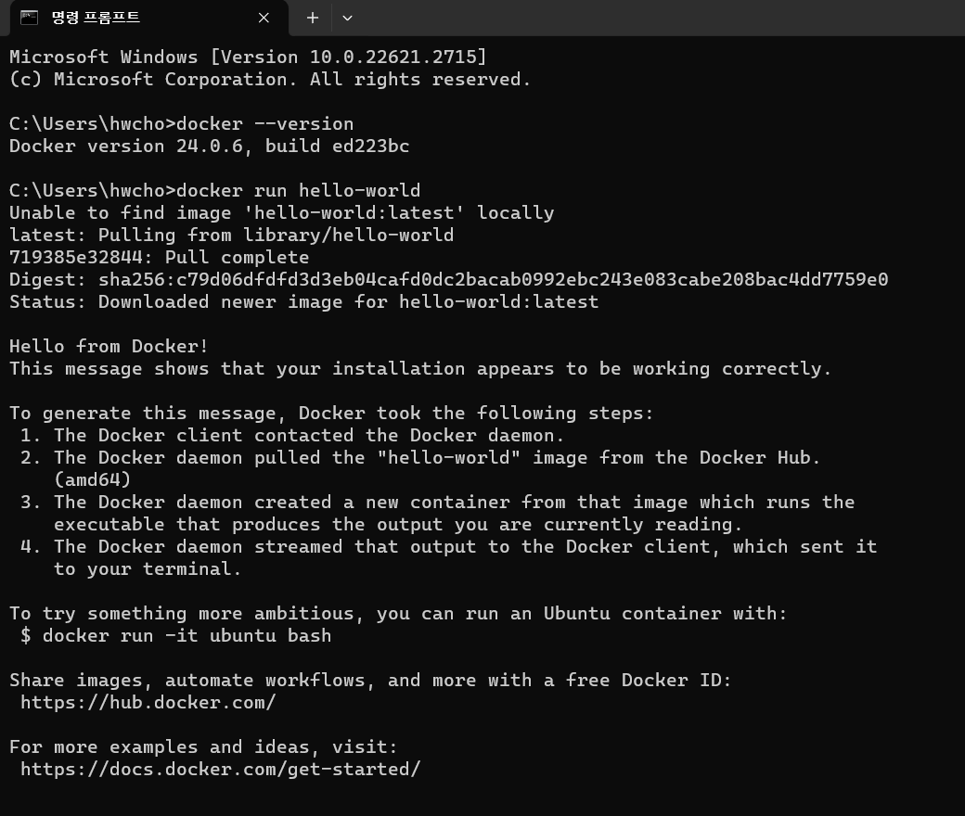

**실습 #2**

**실습 #3**

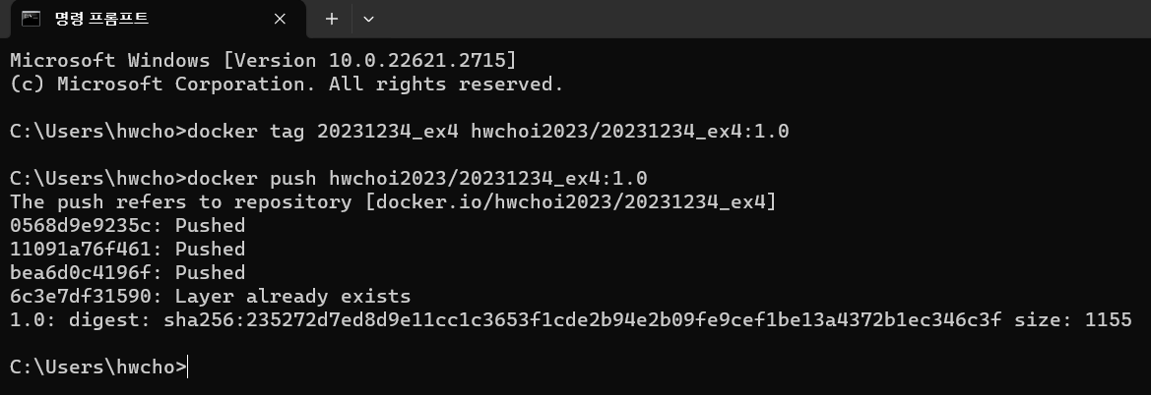

**실습 #4**

**실습 #5**

